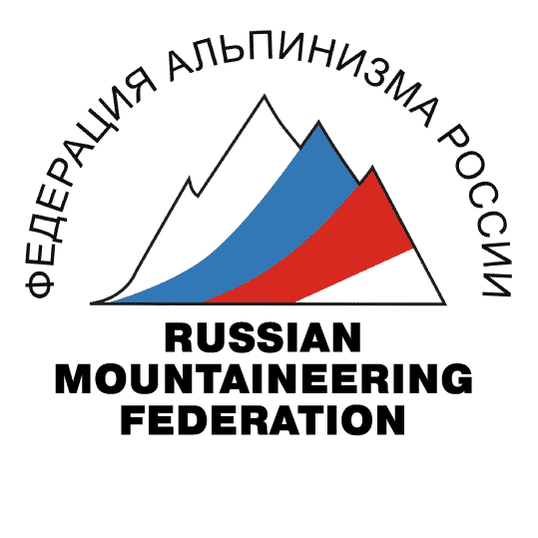

Подготовка горных гидов в России. Проблемы и перспективы.
Круглый стол в Безенги.

Федерация альпинизма России при поддержке Правительства Кабардино-Балкарской республики и в рамках Международной встречи альпинистов, посвященной 50-летию АУСБ «Безенги» проводит 27 июня 2009 года круглый стол на тему «Подготовка горных гидов в России. Проблемы и перспективы».
В круглом столе примут участие ведущие российские и международные эксперты в области альпинизма и подготовки к деятельности в горной местности, представители Международного союза альпинистских ассоциаций (UIAA) и Международного союза ассоциаций горных гидов (UIAGM), руководители ведущих туристических outdoor-компаний, горные гиды, президенты региональных федераций альпинизма.
В ходе круглого стола предполагается обсудить проект создания в России национальной школы горных гидов и организацию подготовки гидов в соответствии с международными стандартами.
Место проведения – Кабардино-Балкарская республика, Альпинистская учебно-спортивная база «Безенги».

Внимание! Для участия в круглом столе необходимо заранее оформить пропуск в пограничную зону.

По вопросам участия в круглом столе, оформления пропусков в пограничную зону, организации проживания, питания обращаться в Федерацию альпинизма России и АУСБ «Безенги»:
- Федерация альпинизма России, Зулаева Ирина, +7 (495) 933 80 39, 933 80 81, irina19810911@gmail.com
- АУСБ «Безенги», Анаев Алий Хусеевич, +7 928 700 54 89, bez@kbsu.ru

Партнеры мероприятия

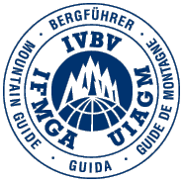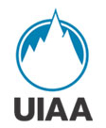

Круглый стол
ПОДГОТОВКА ГОРНЫХ ГИДОВ В РОССИИ. ПРОБЛЕМЫ И ПЕРСПЕКТИВЫ.
27 июня 2009 года, Кабардино-Балкарская республика, АУСБ «Безенги»

Программа круглого стола

12.00 – 14.00. Регистрация участников
14.00 – 14.30. Обед

15.00 - 16.30 Сессия 1. Организация подготовки горных гидов. Опыт UIAGM и проект российской национальной школы горных гидов.

Модератор круглого стола – Алексей Овчинников, исполнительный директор ФАР.

Темы для обсуждения:
- Опыт UIAGM по созданию школ горных гидов в разных странах. Стандарты подготовки.
- Проект создания национальной школы горных гидов в России.
- Горный гид и инструктор альпинизма: сходство и различие программ подготовки.
- Спасение в горах. Опыт подготовки альпинистов-спасателей в России.

Докладчики:

Жан-Франсуа Хагенмюллер, сертифицированный гид UIAGM, гид-преподаватель школы гидов ENSA (Франция, Шамони)
Иван Трофимович Душарин, вице-президент ФАР, старший тренер Центральной школы инструкторов альпинизма
Александр Викторович Абрамов, директор компании «7 вершин», горный гид
Сергей Викторович Щетинин, начальник Северо-Осетинского поисково-спасательного отряда МЧС России

Дискуссия.

Модель подготовки горных гидов в России. Подходы к организации. Международная аккредитация.

16.30 – 17.00. Кофе-брейк

17.00 – 19.00 Сессия 2. Формирование сообщества горных гидов в России и зарубежный опыт

Темы для обсуждения
- Деятельность ассоциаций горных гидов за рубежом.
- Современный взгляд работу горных гидов в России.

Докладчики:

Рональд Уайтхед, сертифицированный горный гид UIAGM, гид преподаватель школы гидов в Квебеке (Канада)
Сергей Семенович Зон-Зам, компания «Альпиндустрия», директор
Николай Веселовский, компания «Вертикальный мир», директор

Дискуссия.

Влияние российского outdoor-сообщества на формирование национальных стандартов подготовки горных гидов.

19.00 – Завершение круглого стола. Подведение итогов.

Партнеры мероприятия

Круглый стол
ПОДГОТОВКА ГОРНЫХ ГИДОВ В РОССИИ. ПРОБЛЕМЫ И ПЕРСПЕКТИВЫ.
27 июня 2009 года, Кабардино-Балкарская республика, АУСБ «Безенги»

СПИСОК УЧАСТНИКОВ*

Организация | Фамилия, имя | Должность
7 вершин | Абрамов Александр | Директор
Альпинистская учебно-спортивная база «Безенги» | Анаев Алий | Директор
Правительство Кабардино-Балкарской республики | Афаунов Аслан | Министр по делам спорта, туризма и молодежной политики
Федерация альпинизма Свердловской области | Болотов Алексей | Горный гид
Федерация альпинизма России | Брык Роман | Руководитель проекта
Вертикальный мир | Веселовский Николай | Директор
Федерация альпинизма России | Душарин Иван | Вице-президент
Международный союз ассоциаций горных гидов (UIAGM) | Жан-Франсуа Хагенмюллер | Официальный представитель (Франция)
Альпиндустрия | Зон-Зам Сергей | Директор
Федерация альпинизма России | Зулаева Ирина | Руководитель проекта
Альпиндустрия | Исаев Сергей | Заместитель директора
Федерация альпинизма Архангельской области | Ишутин Михаил | Президент
Федерация альпинизма и скалолазания Ивановской области | Киселев Александр | Президент
7 вершин | Коробешко Людмила | Заместитель директора
Федерация альпинизма республики Дагестан | Леонов Петр | Президент
Федерация альпинизма Самарской области | Мариев Андрей | Горный гид
Топ Тревел | Николаев Виктор | Директор
Федерация альпинизма России | Овчинников Алексей | Исполнительный директор
Спорт-экспресс | Полетаева Наталья | Редактор
Международный союз альпинистских организаций (UIAА) | Рональд Уайтхед | Официальный представитель (Канада)
Центральный спортивный клуб альпинистов им. Демченко | Савельев Денис | Горный гид
Федерация альпинизма и скалолазания г. Москвы | Слотюк Алексей | Президент
Федерация альпинизма России | Соловьев Алексей | Председатель скальной комиссии
Федерация альпинизма России | Столбова Анна | Пресс-секретарь
Высшая горная школа | Сугакова Анна | Руководитель проекта
МЧС России | Тилов Борис | Начальник Эльбрусского поисково-спасательного отряда
Alexclimb | Трубачев Алексей | Директор
Международный союз ассоциаций горных гидов (UIAGM) | Урс Тиннер | Официальный представитель (Швейцария)
ЭКС | Шибаев Сергей | Главный редактор
МЧС России | Щетинин Сергей | Начальник Северо-Осетинского поисково-спасательного отряда

* - подтвердили свое участие, по состоянию на 16 июня 2009 года

